**Державний університет телекомунікацій**

**Навчально-науковий інституту телекомунікацій та інформатизації**

**Кафедра інженерії програмного забезпечення**

**Моделювання та проектування програмного забезпечення**

**З В І Т**

**практичної роботи № 11**

**Тема:** **Створення ПМ на основі діаграми екземплярів**

**Варіант № 1**

1. Виконав(ла): студент(ка) ПД-34

Прізвище І.Б. Халецький В.С.

Дата здачі/захисту____________________

Перевірив Гаманюк І.М,

Оцінка______________________________

**Виконання роботи**

1. Завдання.

Створення ПМ на основі діаграми екземплярів.

1. Створення програмного модуля (ПМ), що модулює роботу магазину

Розробити програмний модуль.

Моделювання роботи магазину.

Вхідні данні:

клас Product;

клас Description;

клас Customer;

клас Order;

клас Employee;

Методи: додавання, видалення, редагування інформації.

1. Тестовий приклад. Опис програмного інтерфейсу з користувачем.

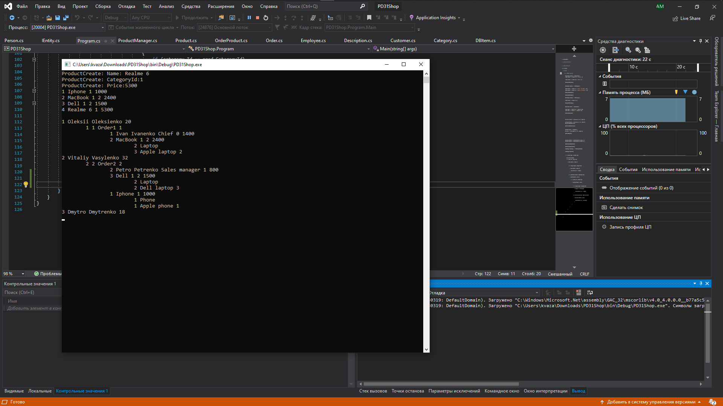

1. 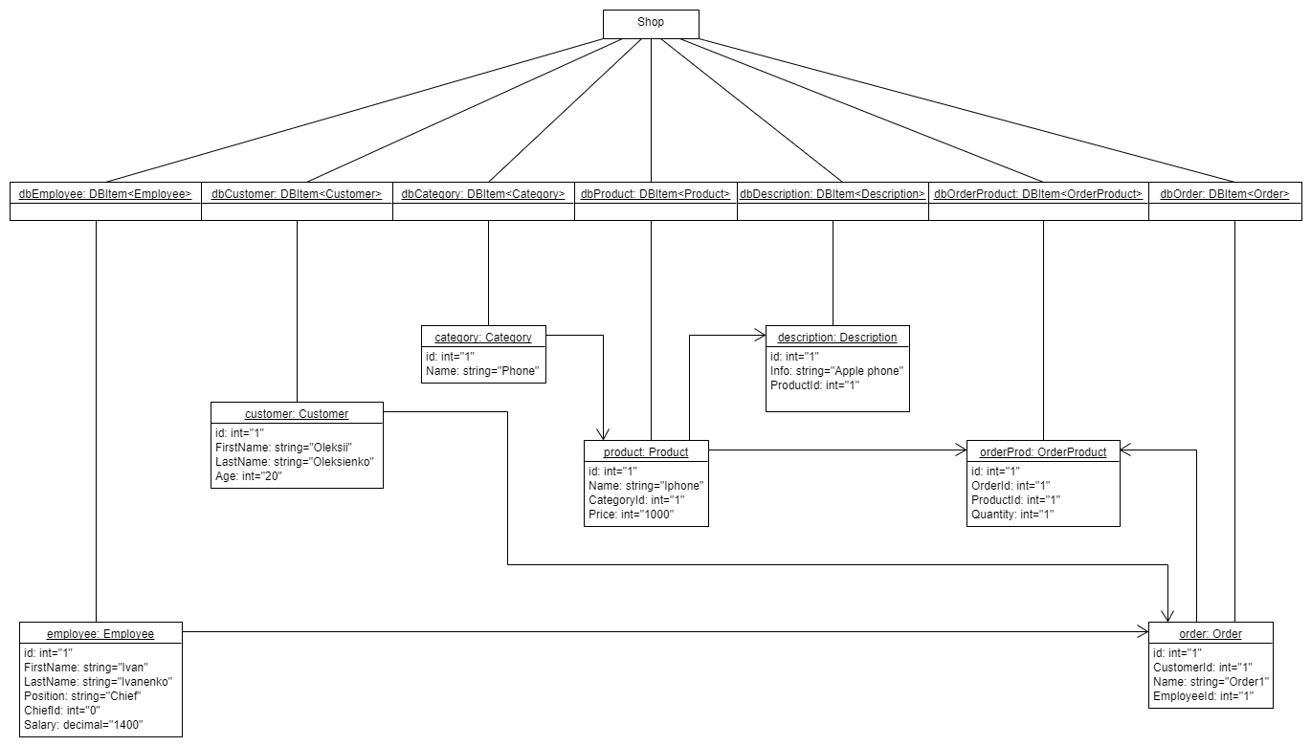Аналіз результатів практичної роботи

На діаграмі зображені зв’язки між об’єктами класів додатку, на прикладі одного замовлення в магазині з одним покупцем та товаром з описом, одного працівника і однієї категорії товарів.